КУЛЬТУРНЫЙ
ДНЕВНИК ШКОЛЬНИКА

Ученицы 7 «а» класса
Магомедовой Патимат Ш.

2021 год

Дорогой друг!
Перед тобой культурный дневник школьника. Он предназначен не для выставления отметок и записывания домашнего задания. Он станет тебе полезен в другом.
В прошлом (да и сегодня) в России существовали традиции – люди вели дневники, записывая в них свои впечатления об увиденном, прочитанном, прочувственном. Многие из этих дневников стали впоследствии основой для создания знаменитых книг, проведения научных исследований, написания энциклопедий и словарей.
Твой культурный дневник поможет тебе сделать свои наблюдения, открытия, проекты и исследования в области истории, культуры и искусства Российской Федерации, Республики Дагестан и села и города. В нем ты сможешь представить собственные мысли после посещения музеев, концертных залов, памятных исторических мести своей малой родины.
Чтобы украсить дневник, ты можешь (вместе с родителями) подготовить фотографии, рисунки, коллажи, добавить в него тексты и другие материалы.
Желаем тебе интересных встреч, путешествий, знакомств с музыкой, спектаклями, выставками, народными традициями, архитектурными сооружениями!
Удачи!

Раздел 1. Приглашение к чтению.
№ | Дата, форма посещения (очная или дистанционная) | Посещение с родителями/групповое/индивидуальное | Название, место расположения | Впечатление | Фотографии
1. | Очная  17.03.21г | Групповое | Поселенческая  библиотека  с.Ансалта  Ботлихский  район | На полках данной поселенческой библиотеки можно видеть много интересных книг.  Мне очень понравилась сказка Валентина Катаева «Цветик- семицветик» В ней причудливым образом сплелись реальность и волшебство. Девочка Женя получает от старушки удивительный цветок с семью лепестками, который может исполнить любой ее каприз, если произнести заклинание. Когда Женя истратила шесть желаний, она поняла, что счастье не зависит от игрушек. На что же она потратит седьмой, последний лепесток? Прочтите эту сказку, чтобы научиться сочувствию, взаимовыручке, благоразумию, серьезному отношению к жизни. | 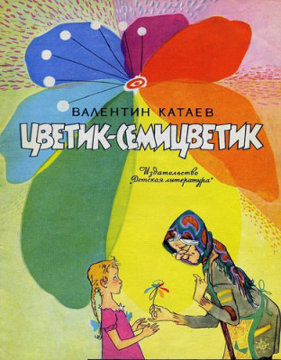

Раздел 2. Волшебный мир искусства.
№ | Дата, форма посещения (очная или дистанционная) | Посещение с родителями/групповое/индивидуальное | Название, место расположения | Впечатление | Фотографии
1. | Дистанционная | индивидуальное | Виртуальная выставка работ конкурса волшебный мир искусства сеть интернет | Искусству принадлежит особая роль в жизни человека. Искусство – одно из мощных средств воспитания чувств, поэтому надо учить детей понимать и любить произведения литературы, живописи, музыки, научить понимать, что чрезвычайно важную роль играют и художественные средства. | https://kids-covenok.ru/134079.htm

Раздел 3. Театральные встречи.
№ | Дата, форма посещения (очная или дистанционная) | Посещение с родителями/групповое/индивидуальное | Название, место расположения | Впечатление | Фотографии
 | Дистанционная  21.02.21 | индивидуальное | Виртуальное посещение спектакля  «война и мир» | О войне еще только говорят и на нее лишь, бравируя, собираются. Мир представлен московскими и петербургскими семьями с начинающими взрослеть Наташей и Андреем. Шедевр режиссера Петра Фоменко идет почти четыре часа, но воспринимается на одном дыхании. Актеры едва успевают представить события неполного первого тома великого романа, играя по несколько разноплановых ролей и демонстрируя чарующее мастерство, за которое зрители так полюбили «фоменок». | https://www.youtube.com/watch?v=SaBZXtyDHU8

Раздел 4. Удивительный мир кино.
№ | Дата, форма посещения (очная или дистанционная) | Посещение с родителями/групповое/индивидуальное | Название, место расположения | Впечатление | Фотографии
1. | Дистанционная  21.03.21 | индивидуальное | Виртуальное посещение фильма  "Чук и Гек" | Трогательная история о том, как юные москвичи — семилетний Чук и шестилетний Гек — поехали с мамой к папе, который находился в далекой геологической экспедиции. О том, как они боролись с жестокой зимой и всевозможными трудностями, потому что их не встретил отправившийся на выполнение срочного задания папа, но послал телеграмму, которую дети выбросили в окошко и не дали прочитать маме… | https://www.youtube.com/watch?v=SaBZXtyDHU8  https://www.youtube.com/watch?v=OX-KI349qHc

Раздел 5. Никто не забыт…
№ | Дата, форма посещения (очная или дистанционная) | Посещение с родителями/групповое/индивидуальное | Название, место расположения | Впечатление | Фотографии
1. | Очная  10.03.21г | Групповое | Памятник доблести …  Ботлихский район село Ботлих РД | Памятник доблести солдата-освободителя, воина –интернационалиста и отваге народного ополчения с народным терроризмом | 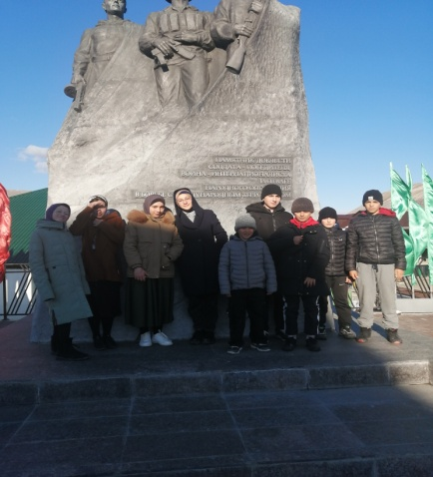

Раздел 6. Музейное зазеркалье.
№ | Дата, форма посещения (очная или дистанционная) | Посещение с родителями/групповое/индивидуальное | Название, место расположения | Впечатление | Фотографии
1. | Дистанционная  15.03.21 | Индивидуалное | Виртуальное посещение Музей истории мировых культур и религий | Дербент – это город, где толерантность и взаимопроникновение культур не просто слова, а образ жизни, форма существования. Именно здесь испокон веков живут в мире и согласии представители разных народов и конфессий. Это предметы изобразительного и прикладного искусства, экспонаты, связанные с культовыми обрядами, археологические находки. Экспозиция музея состоит из отделов, посвященных языческой, буддийской, иудейской, русско-православной, армяно-григорианской и исламской культурам. | https://www.culture.ru/institutes/25988/muzei-istorii-mirovykh-kultur-i-religii

Раздел 7. Мой Дагестан.
№ | Дата, форма посещения (очная или дистанционная) | Посещение с родителями/групповое/индивидуальное | Название, место расположения | Впечатление | Фотографии
1. | Очная 21.03.21г | Групповое | старинная крепость  с. Инхело Ботлихский р-н | В Дагестане есть красивейшая старинная крепость, которая называется Гунибская. Это очень живописное место с прекрасной природой. Также оно наполнено историей. Тем, кто любит путешествовать, особенно предпочитает исторические здания и памятники, стоит посетить это место. | 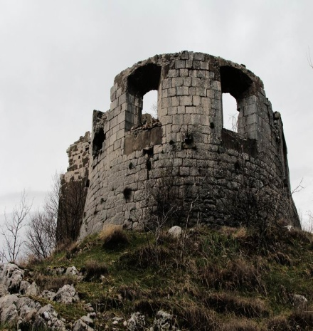

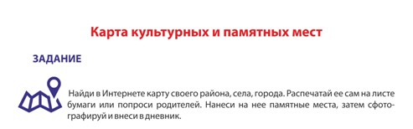
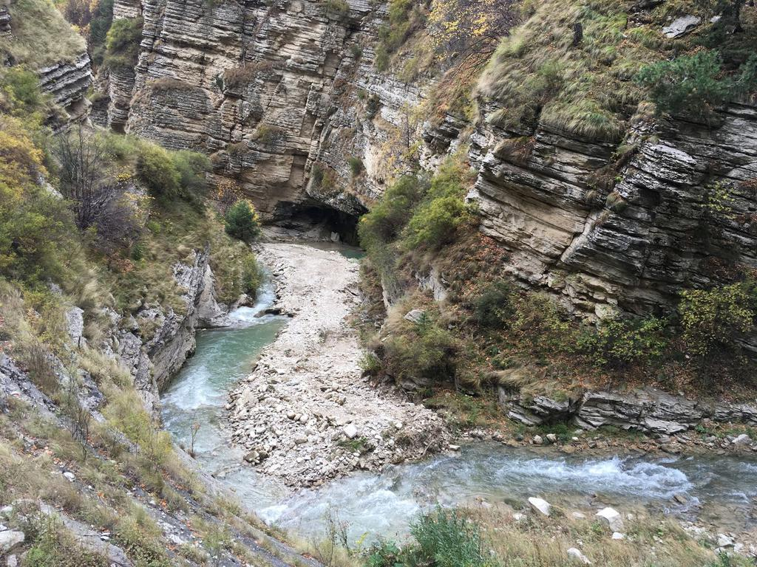

В оформлении дневника использованы фотоматериалы
из открытого доступа сети интернет

